计算机网络
实 验 指 南
（计算机类本科生试用）

广东省计算机网络重点实验室
计算机科学与工程学院
华南理工大学

2022年5月

目 录

目 录 1
实验四 网络报文抓取与分析 2
1．实验目的 2
2．实验环境 2
2.1 Wireshark介绍 2
2.2 实验要求 3
3．实验步骤 3
3.1 初识Wireshark 3
3.1.1 Wireshark的安装 （如已经安装，略过） 3
3.1.2 选取监听接口 3
3.1.3 过滤器的使用 4
3.2 理解TCP三次握手过程 6
3.2.1 捕获一次成功的TCP三次握手信息 6
3.2.1 一个TCP握手不成功的例子 7
3.3 侦听网络上的ARP包 7
3.3.1 了解ARP工作原理 7
3.3.2 设计一个ARP缓存刷新机制的验证 8
3.4 侦听网络上的ICMP包 8
3.4.1 捕获应用ping使用的icmp消息 9
3.4.2 捕获应用tracert使用的icmp消息 11

实验四 网络报文抓取与分析

1．实验目的
（1）、学习了解网络侦听。
（2）、学习抓包工具Wireshark的简单使用。
（3）、对所侦听到的信息作初步分析，包括ARP报文，ICMP报文。
（4）、捕获arp报文，解释arp工作原理和过程。
（5）、捕获icmp报文，解释应用ping的工作原理和过程。
（6）、捕获icmp报文，解释应用tracert的工作原理和过程。
（7）、从侦听到的信息中分析TCP的握手过程，进行解释
（8）、分析了解TCP握手失败时的情况。

2．实验环境

2.1 Wireshark介绍
Wireshark（前称Ethereal）是一个免费的网络报文分析软件。网络报文分析软件的功能是抓取网络报文，并逐层显示报文中各字段取值。网络报文分析软件有个形象的名字“嗅探工具”，像一只猎狗，忠实地守候在接口旁，抓获进出该进口的报文，分析其中携带的信息，判断是否有异常，是网络故障原因分析的一个有力工具。
网络报文分析软件曾经非常昂贵，Ethereal/Wireshark 开源软件的出现改变了这种情况。在GNUGPL通用许可证的保障范围底下，使用者可以以免费的代价取得软件与其源代码，并拥有针对其源代码修改及客制化的权利。Wireshark 是目前世界使用最广泛的网络报文分析软件之一。
请需要的同学在教学在线上下载中文操作手册。

2.2 实验要求
软件： Wireshark
硬件：能够上互联网的计算机

3．实验步骤

3.1 初识Wireshark

3.1.1 Wireshark的安装 （如已经安装，略过）
Wireshark的二进制安装包可以在官网http://www.Wireshark.org/download.html#release下载，或者可以在其他网站下载。
注意：下载后双击执行二进制安装包即可完成Wireshark的安装。安装包里包含了WinPcap，并不需要单独安装WinPcap。
在B3实验室进行实验时，不需要安装，实验室的所有机器已经预装好了。
3.2

3.1.2 选取监听接口
启动Wireshark软件，进入主界面：
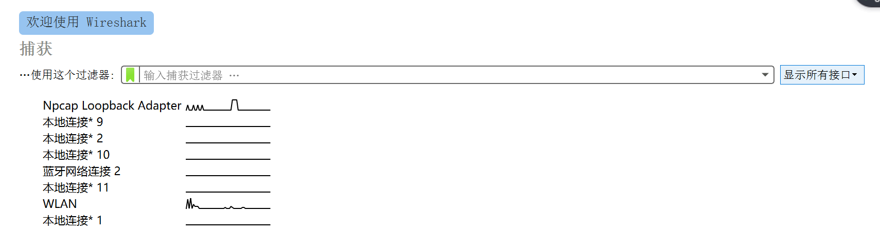
选择接口界面截图

选取要侦听的接口，双击，进入报文抓取主界面，如下图所示；当点击菜单栏“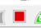”按钮时，停止报文抓取。

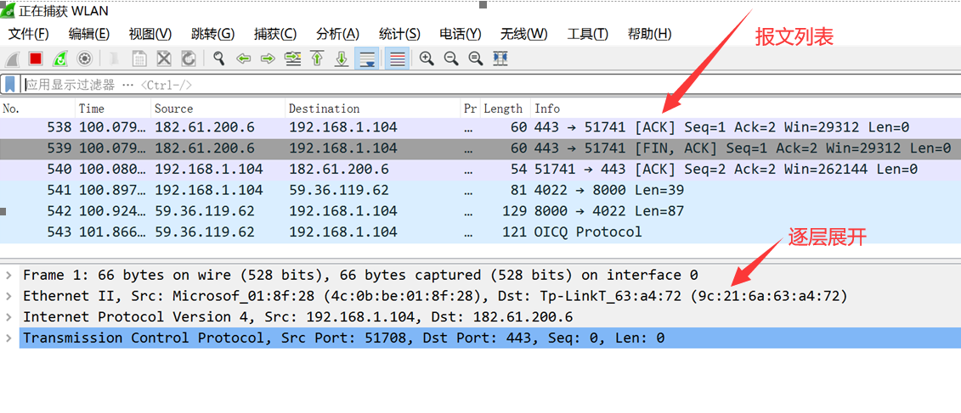
主界面截图

思考题：（1）你机器上的网络适配器有几个？你选择哪一个来进行报文抓取？（2）不展开报文，试解释记录中的主要信息（以一行为例）。

3.1.3 过滤器的使用
Wireshark会抓住进、出接口的报文，所以，主窗口通常会显示大量的报文，为了找到想要的报文，滤波器的使用是关键的。过滤器可以在抓取过程使用（捕获过滤器，抓取前设置好），停止抓取之后也可以使用滤波器（显示过滤器）。请注意，两种滤波器的使用效果有所不同。
滤波器可以是简单的滤波器，比如针对协议、IP地址、端口号、源、目的等字段所作的简单过滤，也可以是组合表达式表达的复杂过滤器。

常见的比较操作符号表
序号 | 英文操作符 | 符号 | 意义 | 范例
1 | eq | == | 等于 | ip.src==192.168.1.10
2 | ne | ！= | 不等于 | ip.src!=192.168.1.10
3 | gt | > | 大于 | frame.len>64
4 | lt | < | 小于 | frame.len<64

常见的逻辑运算符表
序号 | 英文操作符 | 符号 | 意义 | 范例
1 | and | && | 逻辑与 | ip.src=192.168.1.10 and tcp.flags.fin
2 | or | ‖ | 逻辑或 | ip.src=192.168.1.10 or p.src=192.168.2.20
3 | not | ！ | 逻辑非 | not llc

常用的一些范例
序号 | 过滤内容 | 滤波器表达范例 | 意义
1 | 针对地址 | ip.src==192.168.1.10 | 捕获源地址“192.168.1.10”的报文
1 | 针对地址 | ip.dst==192.168.2.10 | 捕获目的地址“192.168.2.10”的报文
1 | 针对地址 | ip.addr==192.168.1.20 | 捕获源地址或目的地址“192.168.1.10”的报文（等同于ip.host==192.168.1.20）
1 | 针对地址 | !(ip.addr==192.128.1.20) | 捕获除了源地址或目的地址“192.168.1.10”的其它报文
2 | 针对协议 | icmp and arp | 捕获icmp消息和arp协议帧
2 | 针对协议 | !tcp | 捕获 除了tcp的报文
3 | 针对端口 | tcp.port==80 | 捕获tcp端口是80的报文
3 | 针对端口 | udp.port >= 2048 | 捕获高于端口号2048的udp报文
4 | 针对长度 | udp.length < 20 | 捕获udp段小于20B的报文
4 | 针对长度 | http.content_length <=30 | 捕获TCP段报文小于等于30B的报文
5 | 一些好用的过滤器表达 | eth.type==0x0806 | 捕获arp报文，等同于 arp
5 | 一些好用的过滤器表达 | eth.addr== C4-9D-ED-23-67-B0 | 捕获目的地址是C4-9D-ED-23-67-B0的以太帧
5 | 一些好用的过滤器表达 | eth.dst==C4-9D-ED-23-67-B0 and arp | 捕获目的地址是C4-9D-ED-23-67-B0的arp帧
5 | 一些好用的过滤器表达 | tcp.ack==0 | 捕获控制位ack=0的tcp报文，包括第一次握手信息
5 | 一些好用的过滤器表达 | icmp.type==8 | 捕获类型是8的icmp消息，即回声请求，如果typ=0，是回声应答；如果type=3，是目的不可达（code=3，端口不可达），如果type=11，是超时消息。
5 | 一些好用的过滤器表达 | icmp and ip.ttl==10 | 捕获ttl=10的icmp消息

下面的实验中，你可以根据实验要求，设计好用的过滤器，找到想要的数据报文。

3.2 理解TCP三次握手过程

3.2.1 捕获一次成功的TCP三次握手信息
启动任何一个采用了TCP的应用，就可以抓取到三次握手信息，观察到握手过程。比如远程登陆、打开网页、文件传输FTP等。以下以远程登陆为例，简要说明实验步骤。
操作：在3.1的基础上，开始抓取报文后，打开命令行窗口并输入：telnet bbs.gznet.edu.cn，然后停止继续侦听网络信息。（也可以打开一个可访问的WEB页面，HTTP/HTTPS的传输层采用了TCP）
在Wireshark的Filter中输入过滤器表达式：
(ip.src==192.168.1.100 or ip.dst==192.168.1.100) and (tcp.dstport==23 or tcp.srcport==23)，意思是捕获到所有的源地址或目的地址是192.168.1.100并且源端口或目的端口是23的tcp数据报文。
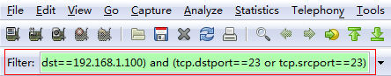
其中192.168.1.100是你所在机器的IP，请自行根据自己机器的IP地址修改filter（可使用IPconfig查看）。telnet服务的传输层采用了tcp协议，并且其默认端口是23（如果是通过HTTP打开的页面，端口号是80，如果是通过HTTPs打开的页面，端口号是443）。
（注意：（1）如果使用了3.0.2的最新版本，滤波器的表达会有不同，比如，主机192.168.1.104打开了一个Web网页，滤波器可以设置为：(ip.src_host==192.168.1.104 or ip.dst_host==192.168.1.104)and(tcp.port==443 or tcp.port==443)；（2）滤波器不唯一，尝试自己设计滤波器，进一步缩小输出范围，滤出你想要的报文。）

在Wireshark窗口中，记下所显示的内容（可事先通过重定向的方式记录）并回答问题。
（1）根据得到的信息解释所键入的filter中的参数的含义？这个filter的功能是什么？
（2）请从得到的信息中找出一个TCP 的握手过程。并用截图形式记录下来。
（3）结合得到的信息解释TCP 握手的过程。

3.2.1 一个TCP握手不成功的例子
操作：在步骤3.1的基础上，单击start按钮后，打开命令行窗口并输入：telnet 192.168.1.101，然后停止继续侦听网络信息。
在Wireshark的Filter中输入表达式：
ip.src==192.168.1.100 or ip.dst==192.168.1.100 and (tcp.dstport==23 or tcp.srcport==23)
其中192.168.1.100是你所在机器的IP，telnet服务是tcp协议并且其默认端口是23。
上面的IP 192.168.1.101 可改为任何没有打开telnet 服务的IP。比如：可以用身边同学的IP。（注：此IP 的机器上要求没有打开telnet 服务，但要求机器是开的，否则将无法主动拒绝一个TCP 请求）
（1）试从得到的信息中找出一个TCP 的握手不成功的过程，并用截图记录下来。
（2）并结合所得到的信息解释这个握手不成功的例子。

3.3 侦听网络上的ARP包

3.3.1 了解ARP工作原理
关于 ARP 的说明：IP 数据包常通过以太网发送。但以太网设备并不识别32 位IP 地址，它们是以48 位以太网地址传输以太网数据包的。因此，必须把目的IP 地址对应到以太网的MAC 地址。当一台主机自己的ARP表中查不到目的IP对应的MAC地址时，需要启动ARP协议的工作流程。
ARP 工作时，送出一个含有目的IP 地址的广播ARP请求数据包。如果被请求目的IP对应的主机与请求机位于同一个子网，目的主机将收到这个请求报文，并按照RFC826标准中的处理程序处理该报文，缓存请求报文中的源IP和源MAC地址对，同时发出ARP应答（单播），请求机收到ARP应答，将应答中的信息存入ARP表，备下次可能的使用。如果被请求目的IP对应的主机与请求机不在同一个子网，请求机所在的缺省网关（代理ARP）会发回一个ARP应答，将自己的MAC地址作为应答内容，请求机即将目的IP和网关的MAC地址存入ARP表中。
为了维护ARP表的信息是反应网络最新状态的映射对，所有的ARP条目都具有一个老化时间，当一个条目超过老化时间没有得到更新，将被删除。
要看本机的 ARP 表（也即IP 与MAC 地址对应表）中的内容，只需在命令行方式下键入：arp –a命令即可。在下面的实验中，为了能够捕捉到ARP 消息，首先将本机的ARP 表中的内容清空。这样当你使用Ping 命令时，它会首先使用ARP请求报文来查询被ping机器IP 的MAC 地址。（当本地的ARP 表中有这个IP 对应的MAC 地址时，是不会再查询的）。要将本机的ARP 表中的内容清空，请使用命令：arp –d *。关于ARP 更进一步的说明，请同学到网上查阅相关资料。
3.6.1 验证实验
操作：在步骤3.1的基础上，开始抓取报文之后，打开命令行窗口并输入：
arp -d * (清除ARP表)
ping 192.168.1.101 (Ping 任意一个和你的主机在同一个局域网的IP，说明:被Ping 的主机不能开防火墙）。
在Wireshark的Filter中输入表达式：arp，然后就能会出现ARP 消息的记录。
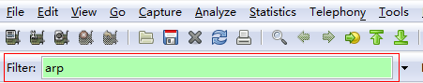
请根据记录回答以下问题：
（1）记录下你所看到的信息，用截图形式。（设计滤波器找到ARP请求和ARP应答两个报文）
（2）请分析解释你的记录中的内容表示什么意思，从而说明ARP的工作原理。

3.3.2 设计一个ARP缓存刷新机制的验证
为了避免子网中频繁发起ARP请求，让ARP工作得更加高效，每台主机（包括路由器）内部的内存中都开辟了一个ARP缓存空间，叫ARP表。按照教材上的讲解，ARP表的刷新因素主要有：（1）从应答中提取IP-MAC映射对；（2）从机器启动的时候发送的免费ARP请求（gratuitous ARP）中提取源IP-MAC映射对；（3）从子网中侦听到的普通ARP请求广播帧中读取源IP-MAC映射对。在PT模拟演示中，已经看到：侦听到ARP广播请求的主机，并没有刷新自己的ARP表。
请设计一个实验来分析说明现实网络中，上述第二条和第三条刷新机制是否存在或者被实现。

3.4 侦听网络上的ICMP包
关于 ICMP 的说明：ICMP 是“Internet Control Message Protocol”（Internet 控制消息协议）的缩写。它是TCP/IP 协议族的一个子协议，用于在IP 主机、路由器之间传递控制消息。控制消息是指网络通不通、主机是否可达、路由是否可用等网络本身的消息。这些控制消息虽然并不传输用户数据，但是对于用户数据的传递起着重要的作用。
我们在网络中经常会使用到 ICMP 协议，只不过我们觉察不到而已。比如我们经常使用的用于检查网络通不通的Ping 命令，这个“Ping”的过程实际上就是ICMP 协议工作的过程。还有其他的网络命令如跟踪路由的Tracert 命令也是基于ICMP 协议的。另外，ICMP 消息也常常被用于作为网络攻击的手段。关于ICMP 更进一步的说明，请同学到网上查阅相关资料。
ICMP的消息分为差错报告类消息和控制类（测试类）消息两大类，消息体包括头部和数据两大部分，封装在IP数据（protocol字段等于1）中。其格式如下图所示：

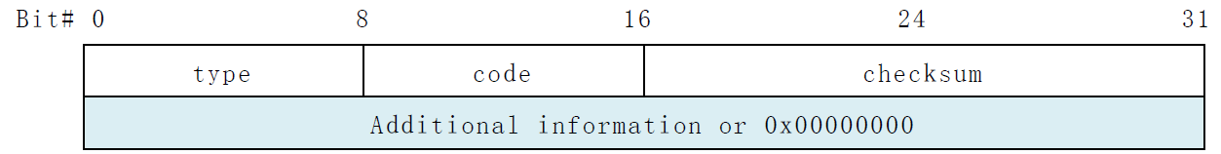
icmp消息格式示意图

常用的icmp消息类型如下表所示：

常用的icmp消息类型
序号 | Type值 | Code值 | 消息类型 | 解释描述
1 | 3 | 1 | 主机不可达到 | 找不到目的主机所在网络，type=3的消息都属于一类“destination unreachable”
2 | 3 | 3 | 端口不可达 | 分组到达了目的主机，但是找不到对应的端口
3 | 3 | 4 | 需要分片但不允许分片 | 路由器发现需要将入境分组分片，才能适应出境接口的mtu，但是分组中的控制位DF=1
4 | 8 | 0 | 回声请求 | 这一对消息，用于测试目的设备跟当前设备的三层通达性。
5 | 0 | 0 | 回声应答 | 这一对消息，用于测试目的设备跟当前设备的三层通达性。
6 | 11 | 0 | 超时 | TTL字段减为0，目的仍然未到
7 | 11 | 1 | 超时 | 目的机收到的分片不完全，无法重组，但定时器超期了
8 | 4 | 0 | 源抑制 | 发现拥塞，向源发送抑制包

3.4.1 捕获应用ping使用的icmp消息
Windows操作系统dos控制台，命令ping的使用方法如下图所示：
􀁒􀁋􀁐􀁉 􀀽􀀏􀁖􀀿 􀀽􀀏􀁃􀀿 􀀽􀀏􀁐 􀁅􀁑􀁗􀁐􀁖􀀿 􀀽􀀏􀁎 􀁎􀁇􀁐􀁉􀁖􀁊􀀿 􀀽􀀏􀁈􀀿 􀀽􀀏􀁋 􀁖􀁖􀁎􀀿 􀀽􀀏􀁘 􀁖􀁑􀁕􀀿
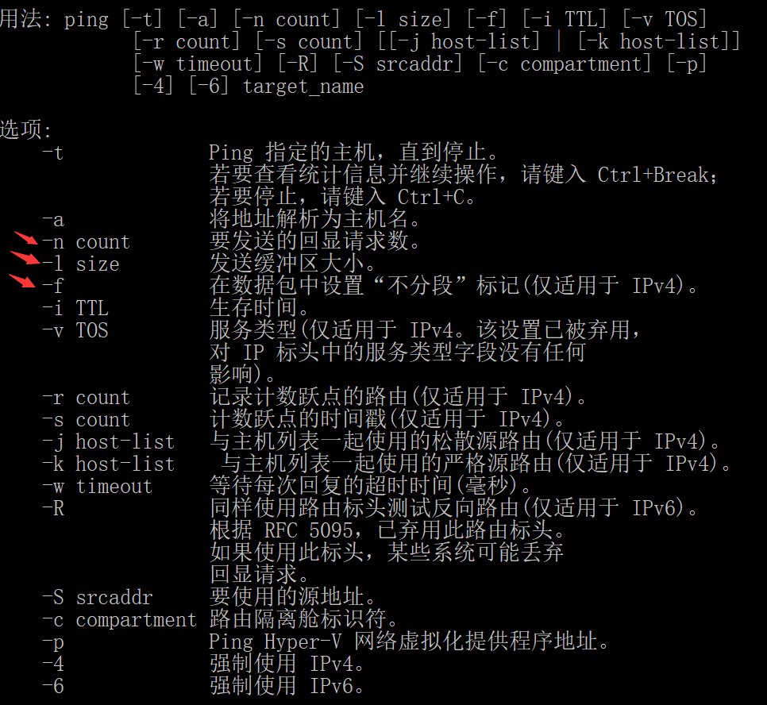
Win10下的命令ping的使用方法

操作：在步骤3.1的基础上，开始抓取报文之后（或之前），打开命令行窗口并输入：
ping 192.168.1.101
(Ping 任意一个IP地址（也可以是一个域名），说明:被Ping 的主机不能开防火墙）。
在Wireshark的Filter中输入表达式：icmp，然后就能会出现ICMP 消息的记录。还可以设计更细致的过滤器，进一步缩小查找的数据量。
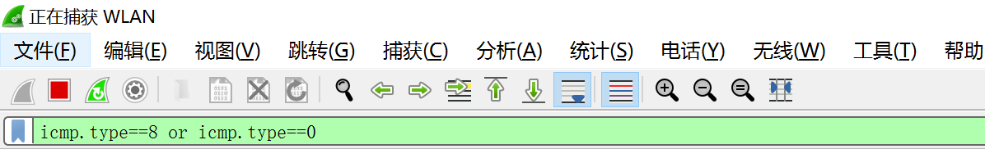

请根据记录回答以下问题：
（1）记录下你所看到的信息？（设计过滤器找到回声请求和回声应答两个报文）
（2）请分析解释一下你的记录中的内容，从而说明ping应用的原理。
（3）按照命令ping的用法，增加一些参数，重新测试，尝试解释。
比如：ping www.baidu.com –l 1472
ping www.baidu.com –l 1473
ping www.baidu.com –f –l 1473

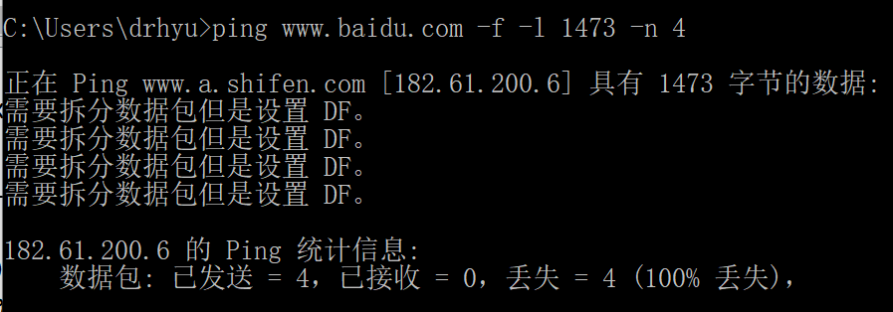
使用了参数的ping命令截图

3.4.2 捕获应用tracert使用的icmp消息
Windows操作系统dos控制台，命令tracert的使用方法如下图所示：
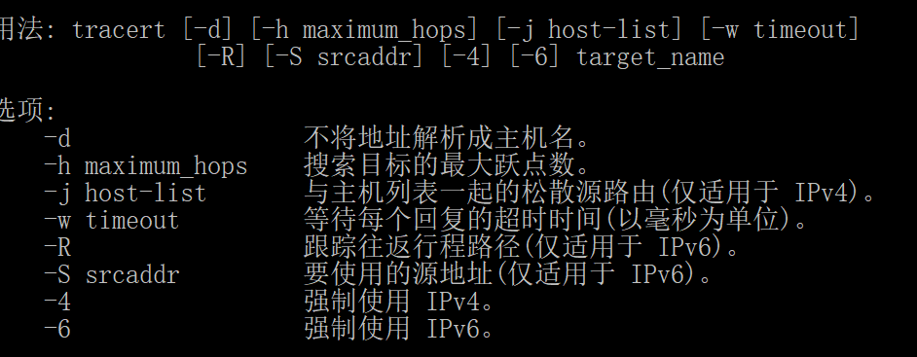
Win10下的命令tracert使用方法

操作：在步骤3.1的基础上，开始抓取报文之后（或之前），打开命令行窗口并输入：
tracert 192.168.1.101
(tracert的对象也可以是一个域名，比如www.scut.edu.cn、www.baidu.com，可以是任何一个你想探索的网络位置。
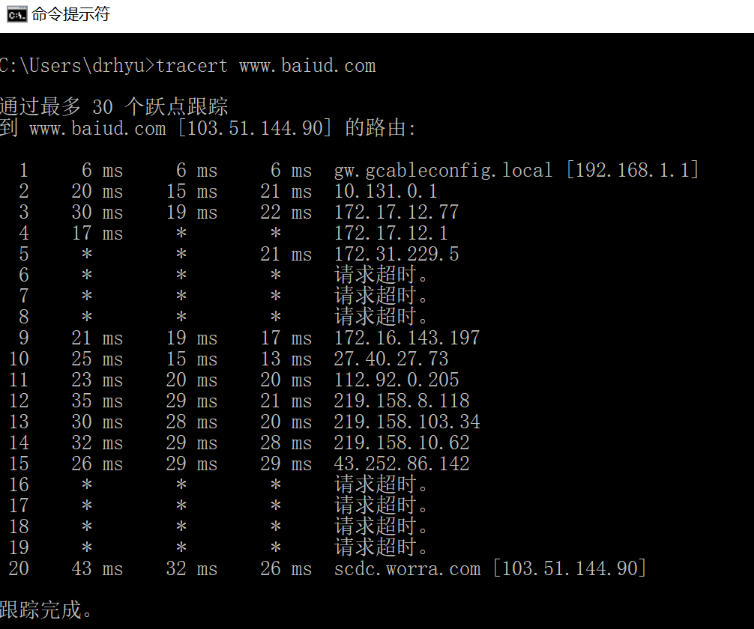
Tracer的输出截图
在Wireshark的Filter中输入表达式：icmp，然后就能会出现ICMP 消息的记录。还可以设计更细致的过滤器，进一步缩小查找的数据量。
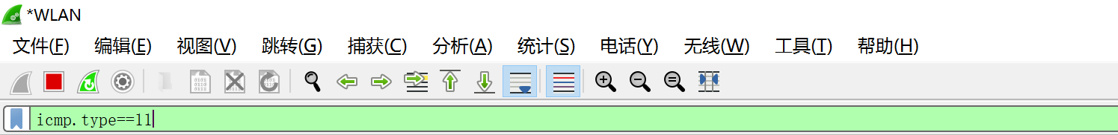

思考题：
（1）源机怎么判断tracert结束了？请抓包截图分析说明。
（2）捕获相关的报文，解释tracert的输出结果，说明tracert的工作原理。

